Экологические субботники
В сентябре 2015 года в Малополомской школе прошли
3 субботника по благоустройству территории.
- 5 сентября. Обкошена территория возле школы, приведены в порядок цветники, собраны семена однолетников. Участвовали 30 человек.
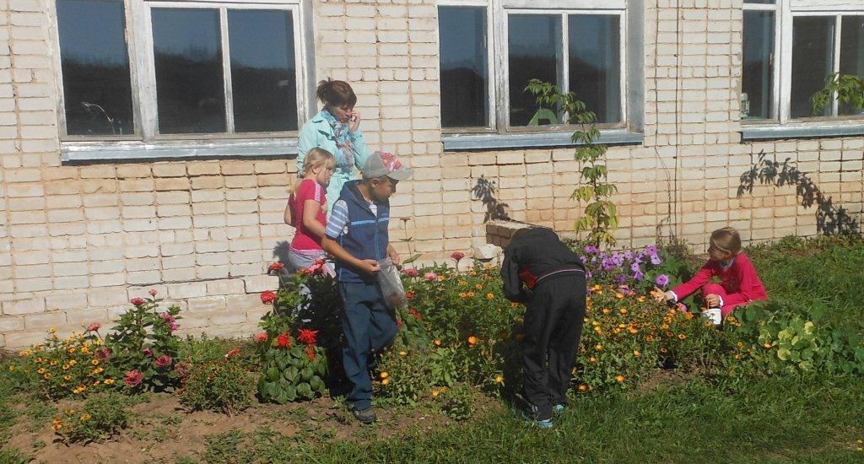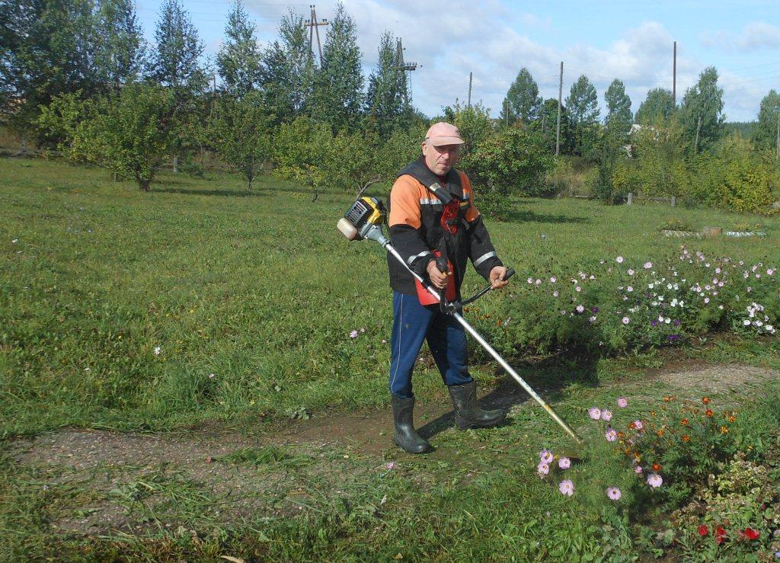

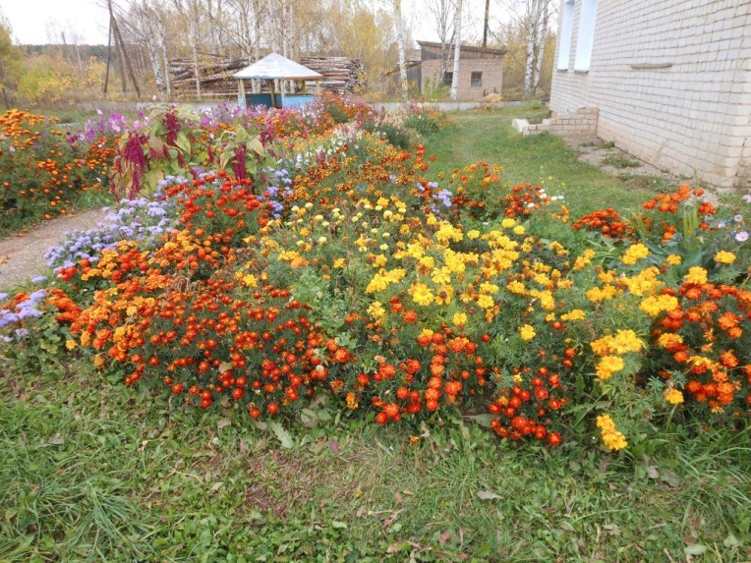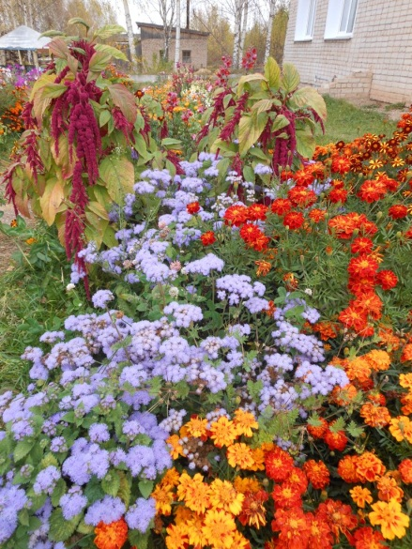

- 12 сентября. Подготовлена территория на пришкольном участке для посадки Сада Победы. Участвовали 22 человека.
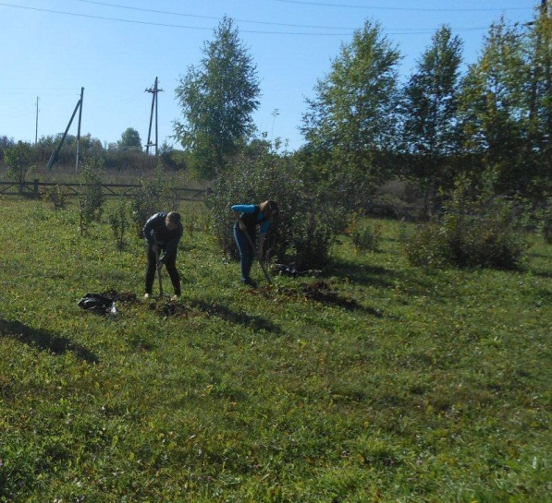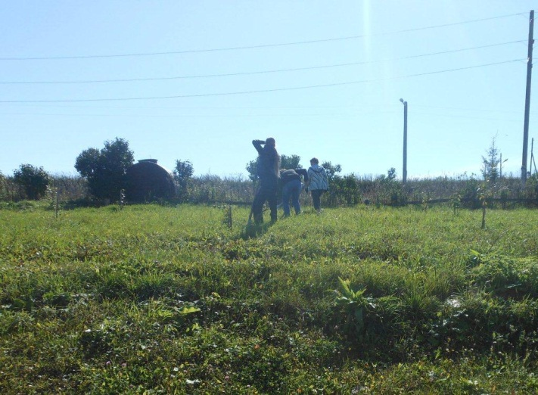

- 25 сентября. Закладка Сада Победы. Участвовали 56 человек.
